Содержание
Обработка столкновений 2
Добавление надписи на экран 4

Обработка столкновений
Чтобы яблоки пропадали при столкновении змеи с ними, добавим обработка столкновений
Сначала создаем переменную для подсчета количества съеденных яблок – score. Создавать нужно до игрового цикла

score = 0

Теперь создадим новую группу спрайтов для яблок – all_apples

all_apples = pygame.sprite.Group()

Теперь изменим функцию создания класса Apple – добавим автоматическое добавление объектов этого класса в группу all_apples

all_apples.add(self)

Добавляем в функцию создания – init
self – это объект который создается (стандартная переменная)
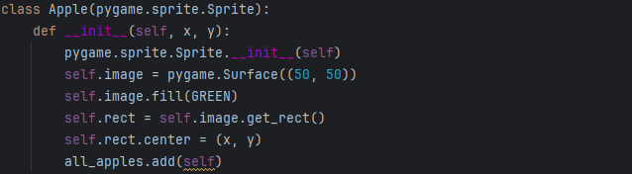

Теперь добавим обработку столкновения в блок логики

hits = pygame.sprite.spritecollide(змея, all_apples, True)
if hits:
for apple in hits:
score += 1 # Добавляем 10 очков за каждое яблоко
print(f"Съедено яблоко! Очки: {score}")
all_sprites.remove(apple) # Удаляем яблоко из общей группы спрайтов

Объяснение кода:
- В переменной hits – каждый кадр собираются все столкновения спрайта змея с объектами группы all_apples

- Если в pygame.sprite.spritecollide в скобках поставить True – объект, с которым сталкивается спрайт (в данном случае это объекты группы all_apples) – удаляется, False – не удаляется
- if hits: - проверка, есть ли столкновения в текущем кадре

- for apple in hits: - если столкновения есть, то за каждое яблоко в столкновении прибавляется score и пропавшие яблоки удаляются из группы all_apples тоже

Теперь при столкновении с яблоками – они будут пропадать, а количество очков score – увеличиваться!

Добавление надписи на экран
Чтобы добавить надпись на экран, сначала нужно создать шрифт в блоке с переменными (до игрового цикла)

font = pygame.font.Font(None, 36)

- Первый аргумент – путь к файлу шрифта (если загрузили свой в папку проекта). Шрифт по умолчанию – None
- Второй аргумент – размер шрифта

Теперь в блоке визуализации можно создать надпись из шрифта команда font.render:
- Аргумент 1: выводимый текст
- Аргумент 2: сглаживание (True – вкл., False – выкл.)
- Аргумент 3: цвет надписи

Команда screen.blit – размещает надпись на экране:
- Аргумент 1: надпись, которую размещаем
- Аргумент 2: координаты в игровом окне, пишутся в скобках - (x, y)

score_text = font.render(f"Очки: {score}", True, WHITE)
screen.blit(score_text, (10, 10))

Так это выглядит в игровом цикле:
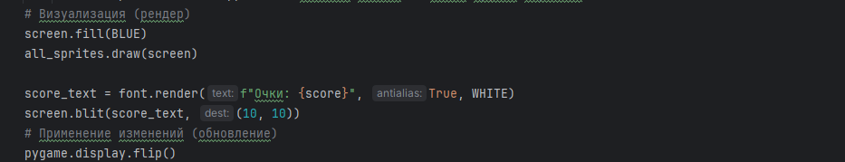

Так это выглядит в итоге
